**Sygnalna**

**informacja o sytuacji na przemyskim rynku pracy**

**w lutym 2024 r.**

Według stanu na 29.02.2024r. w Powiatowym Urzędzie Pracy w Przemyślu zarejestrowanych było 5613 bezrobotnych (o 69 osób mniej niż w miesiącu poprzednim) i w porównaniu do analogicznego okresu roku ubiegłego liczba bezrobotnych jest mniejsza o 92 osoby tj. 1,6%.

Ilość bezrobotnych zarejestrowanych w Przemyślu w końcu lutego 2024r. wynosiła 2506 osób (tj. 44,6% ogółu bezrobotnych) i w porównaniu do miesiąca poprzedniego była mniejsza o 28 osób. Ilość bezrobotnych zamieszkałych w powiecie ziemskim była mniejsza o 41 osób i na koniec lutego 2024r. wynosiła 3107 osób (tj. 55,4% ogółu bezrobotnych).

**Stopa bezrobocia**

(procentowy udział liczby bezrobotnych w liczbie ludności

aktywnej zawodowo).

|  |  |  |  |
| --- | --- | --- | --- |
| **LP.** | **Wyszczególnienie** | **Stopa bezrobocia**  **wg stanu na:** | |
| **31.12.2023** | **31.01.2024** |
| 1. | POLSKA | **5,1%** | **5,4%** |
| 2. | Województwo Podkarpackie | **8,4%** | **9,0%** |
| 3. | Powiat przemyski | **15,5%** | **16,4%** |
| 4. | Miasto Przemyśl | **10%** | **10,7%** |

Największy udział w ogólnej liczbie zarejestrowanych bezrobotnych w powiecie przemyskim ziemskim stanowili bezrobotni z gminy Żurawica – 15,9%; gminy Przemyśl –13,5%; gminy Dubiecko – 12,3%; miasta i gminy Bircza – 11%, gminy Orły – 10,1%, gminy Medyka – 9,8%; natomiast najmniejszy udział stanowili bezrobotni z gminy Stubno – 5,1%.

**Napływ i odpływ bezrobotnych w lutym 2024r.**

W lutym 2024r. w urzędzie pracy zarejestrowało się 485 nowych bezrobotnych, (w miesiącu poprzednim 706 osób). Z ewidencji bezrobotnych wykreślono 550 osób (w miesiącu poprzednim 333 osoby).

|  |  |  |
| --- | --- | --- |
| **Przyczyny wyłączeń z ewidencji bezrobotnych** | | **Liczba osób** |
| podjęcia pracy niesubsydiowanej | | **200** |
| podjęcia pracy subsydiowanej | | **90** |
| z tego | prac interwencyjnych | **43** |
| robót publicznych | **0** |
| podjęcia działalności gospodarczej | **23** |
| podjęcia pracy w ramach refundacji kosztów zatrudnienia | **6** |
| bon na zasiedlenie | **12** |
| inne | **6** |
| rozpoczęcia szkolenia | | **2** |
| rozpoczęcia stażu | | **11** |
| rozpoczęcia prac społecznie użytecznych | | **38** |
| odmowy przyjęcia propozycji pracy lub innej formy pomocy | | **1** |
| niepotwierdzenia gotowości do podjęcia pracy | | **115** |
| dobrowolnej rezygnacji ze statusu bezrobotnego | | **30** |
| podjęcia nauki | | **0** |
| osiągnięcia wieku emerytalnego | | **7** |
| nabycia praw emerytalnych lub rentowych | | **0** |
| nabycia uprawnień do świadczenia przedemerytalnego | | **1** |
| innych przyczyn | | **55** |

**Struktura bezrobotnych**

Wg stanu na 29.02.2024r. wybrane kategorie bezrobotnych przedstawiały się następująco:

* **kobiety** stanowiły 49,5% ogółu bezrobotnych (2779 kobiet w tym 1509 zamieszkałych na wsi); w porównaniu do stanu z miesiąca poprzedniego udział kobiet w ogólnej liczbie bezrobotnych pozostał bez zmian. W ogólnej liczbie bezrobotnych kobiet 846 osób tj. 30,4% stanowiły kobiety, które nie podjęły zatrudnienia po urodzeniu dziecka.
* **z prawem do zasiłku** zarejestrowanych było 777 osób, które stanowiły 13,8% w ogólnej liczbie bezrobotnych (w m-cu poprzednim odpowiednio: 757 i 13,3%). W omawianej populacji bezrobotni mieszkańcy wsi stanowili 61% (w mc-u poprzednim 59,3%).
* **osoby poprzednio pracujące** w ogólnej liczbie bezrobotnych stanowiły 84,1% (w m-cu poprzednim identycznie). W ogólnej liczbie poprzednio pracujących, osoby zwolnione z przyczyn dotyczących zakładu pracy, stanowiły 3,3% (w miesiącu poprzednim 3,4%).
* **bez kwalifikacji zawodowych** zarejestrowanych było 1975 osób, które w ogólnej liczbie bezrobotnych stanowiły 35,2% (w miesiącu poprzednim 35%).
* **bez doświadczenia zawodowego** zarejestrowanych było 1339 osób, które w ogólnej liczbie bezrobotnych stanowiły 23,9% (w poprzednim miesiącu 23,8%).
* **osoby w okresie 12 miesięcy od dnia ukończenia nauki** stanowiły 3,8% (211 osób) w ogólnej liczbie bezrobotnych (w m-cu poprzednim: 4% i 226 osób).
* **cudzoziemcy** stanowili 1,4% (80 osób) w ogólnej liczbie bezrobotnych (w miesiącu poprzednim: 1,2% (71 osób).

**Osoby bezrobotne będące w szczególnej sytuacji na rynku pracy**

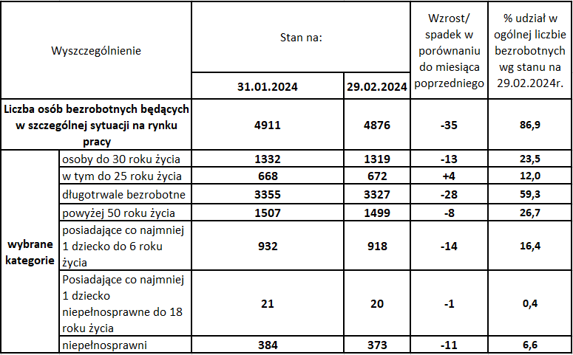

Wg stanu na 29.02.2024r. w ewidencji Powiatowego Urzędu Pracy w Przemyślu było **155** **osób poszukujących pracy** (nieposiadających statusu osoby bezrobotnej) w tym **94 osoby niepełnosprawne** niepozostające w zatrudnieniu (w m-cu poprzednim **165** osób poszukujących pracy i **93** osoby niepełnosprawne).

**Osoby bezrobotne w aktywnych formach przeciwdziałania bezrobociu**

**– stan na koniec lutego 2024r.**

|  |  |  |  |
| --- | --- | --- | --- |
| **Wyszczególnienie** | | **Razem** | **kobiety** |
| osoby bezrobotne zatrudnione | przy pracach interwencyjnych | 189 | 106 |
| przy robotach publicznych | 0 | 0 |
| osoby bezrobotne odbywające | szkolenie | 2 | 0 |
| staż | 46 | 37 |
| prace społecznie użyteczne | 38 | 19 |

**Wolne miejsca pracy i miejsca aktywizacji zawodowej w lutym 2024r.**

W lutym 2024r. w dyspozycji PUP było 251 ofert (w lutym roku ubiegłego – 137 ofert). W ogólnej liczbie ofert 85,7% stanowiły oferty subsydiowane ze środków Funduszu Pracy i Europejskiego Funduszu Społecznego (w lutym 2023r. – 70,8%).

|  |  |  |  |  |
| --- | --- | --- | --- | --- |
| **Wolne miejsca pracy i miejsca aktywizacji zawodowej** | | | **Zgłoszone do PUP w lutym 2024r.** | **W tym subsydiowane** |
| **ogółem** | | | 251 | 215 |
| z ogółem | **zatrudnienie lub inna praca zarobkowa** | | 116 | 80 |
| **miejsca aktywizacji zawodowej** | | 135 | 135 |
| z tego | staże | 53 | 53 |
| prace społecznie użyteczne | 82 | 82 |
| **dla niepełnosprawnych** | | 13 | 8 |

Wśród **wolnych miejsc zatrudnienia** zgłoszonych do PUP w lutym br. – 52,2% stanowiły miejsca pracy zgłoszone z sektora publicznego (w miesiącu poprzednim 42,5%).

Przemyśl, dnia 11.03.2024r.

-

**POZIOM I STRUKTURA BEZROBOCIA WEDGŁUG MIASTA I GMIN W LUTYM 2024 R.**

|  |  |  |  |  |  |  |  |  |  |  |  |
| --- | --- | --- | --- | --- | --- | --- | --- | --- | --- | --- | --- |
| Wyszczególnienie | Bezrobotni Zarejestrowani  wg stanu na: | | **w tym:** | | | | | Nowo zarejestrowani bezrobotni ‘’napływ’’ | Wyrejestrowani bezrobotni ‘’odpływ” | W tym  z powodu  podjęcia  pracy  ogółem | Z tego  pracy niesubsydiowanej |
| Kobiety | Z prawem do zasiłku | Zwolnieni z przyczyn dot. zakładu pracy | Osoby będące w szczególnej sytuacji na  rynku pracy | W tym w wieku do 25 lat |
| **31.01.2024** | **29.02.2024** | **w lutym 2024 r.** | | | |
| **1** |  | | **3** | **4** | **5** | **6** | **7** | **8** | **9** | **10** | **11** |
| **OGÓŁEM** | **5682** | **5613** | **2779** | **777** | **154** | **4876** | **672** | **485** | **550** | **290** | **78200** |
| **z tego:**  **Powiat grodzki** | **2534** | **2506** | **1225** | **292** | **67** | **2176** | **234** | **187** | **215** | **123** | **78** |
| **Powiat ziemski**  **w tym:** | **3148** | **3107** | **1554** | **485** | **87** | **2700** | **438** | **298** | **335** | **167** | **122** |
| Miasto-Gmina Bircza | 332 | 343 | 196 | 54 | 4 | 300 | 50 | 43 | 32 | 17 | 10 |
| Miasto-Gmina  Dubiecko | 377 | 382 | 198 | 45 | 10 | 338 | 66 | 39 | 34 | 15 | 11 |
| Gmina  Fredropol | 223 | 214 | 115 | 34 | 5 | 180 | 36 | 28 | 37 | 21 | 15 |
| Gmina  Krasiczyn | 251 | 247 | 128 | 36 | 8 | 221 | 26 | 19 | 23 | 14 | 10 |
| Gmina  Krzywcza | 223 | 230 | 115 | 37 | 7 | 200 | 33 | 20 | 13 | 6 | 5 |
| Gmina  Medyka | 314 | 305 | 135 | 55 | 4 | 263 | 31 | 19 | 28 | 20 | 17 |
| Gmina  Orły | 329 | 315 | 145 | 62 | 14 | 263 | 43 | 32 | 46 | 15 | 10 |
| Gmina  Przemyśl | 434 | 419 | 201 | 66 | 14 | 364 | 58 | 36 | 51 | 26 | 18 |
| Gmina  Stubno | 157 | 159 | 81 | 17 | 5 | 135 | 24 | 15 | 13 | 6 | 4 |
| Gmina  Żurawica | 508 | 493 | 240 | 79 | 16 | 436 | 71 | 47 | 58 | 27 | 22 |

6